Database Kendaraan KARENT

* Kecil

1. Toyota Agya

Kapasitas = 5

Transmisi = Automatic

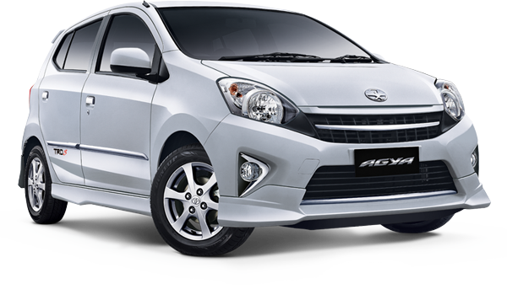

1. Daihatsu Ayla

Kapasitas = 5

Transmisi = Automatic

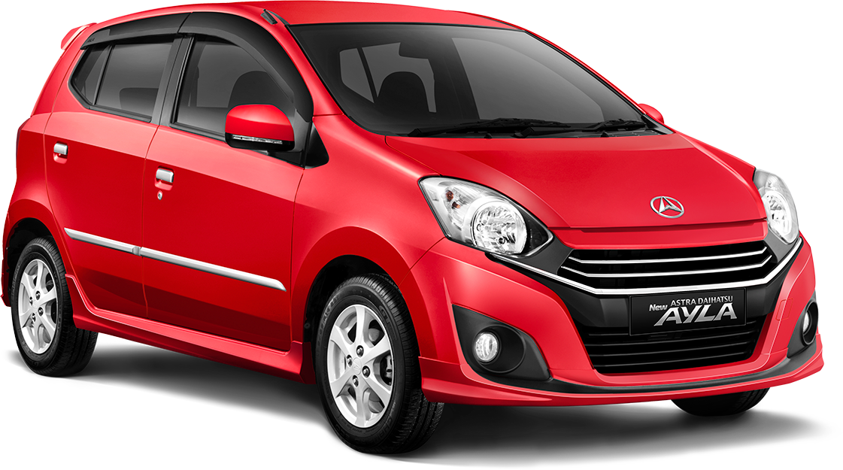

1. Honda Brio

Kapasitas = 5

Transmisi = Manual

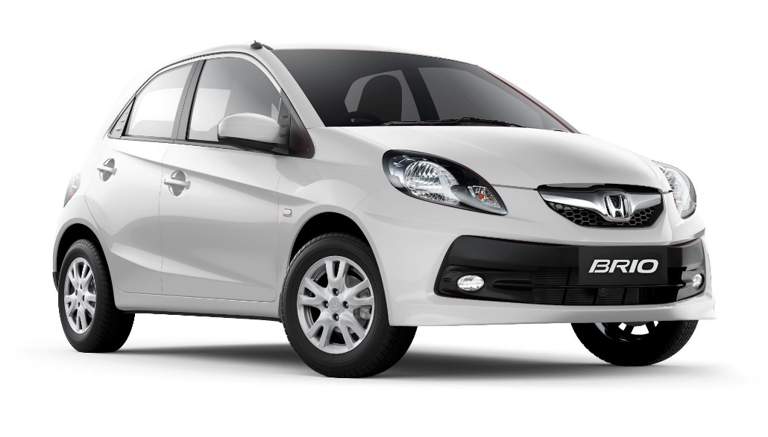

1. Nissan March

Kapasitas = 5

Transmisi = Automatic

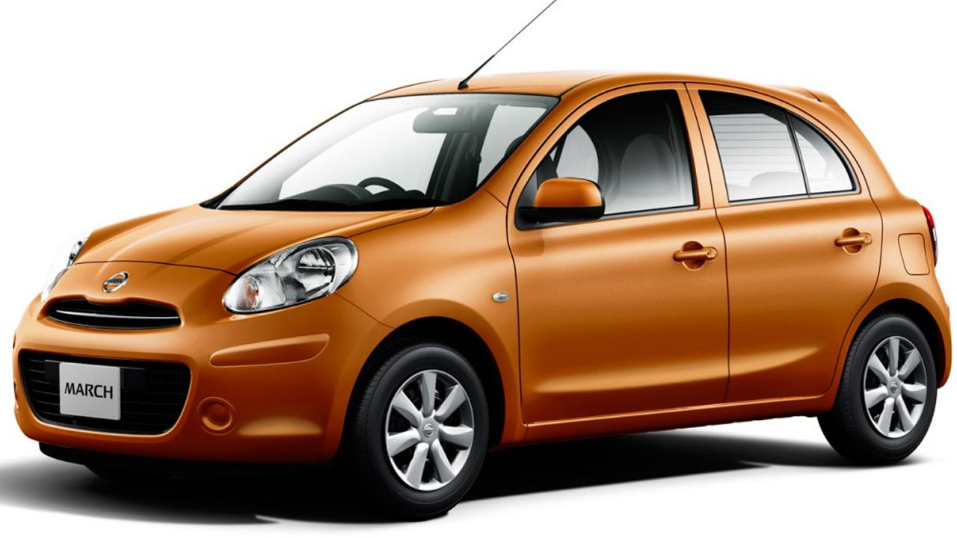

1. Toyota Vios

Kapasitas = 5

Transmisi = Automatic

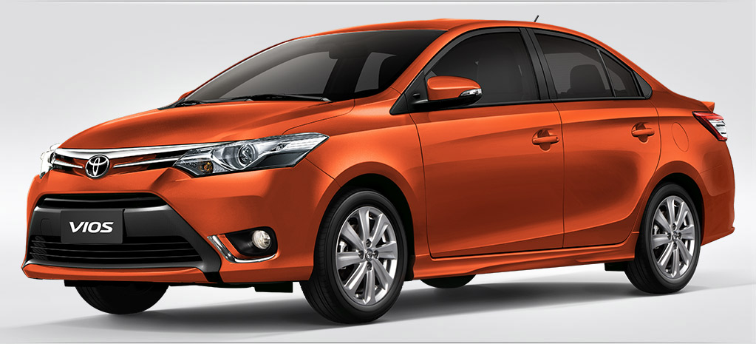

1. Mitsubishi Lancer

Kapasitas = 5

Transmisi = Manual

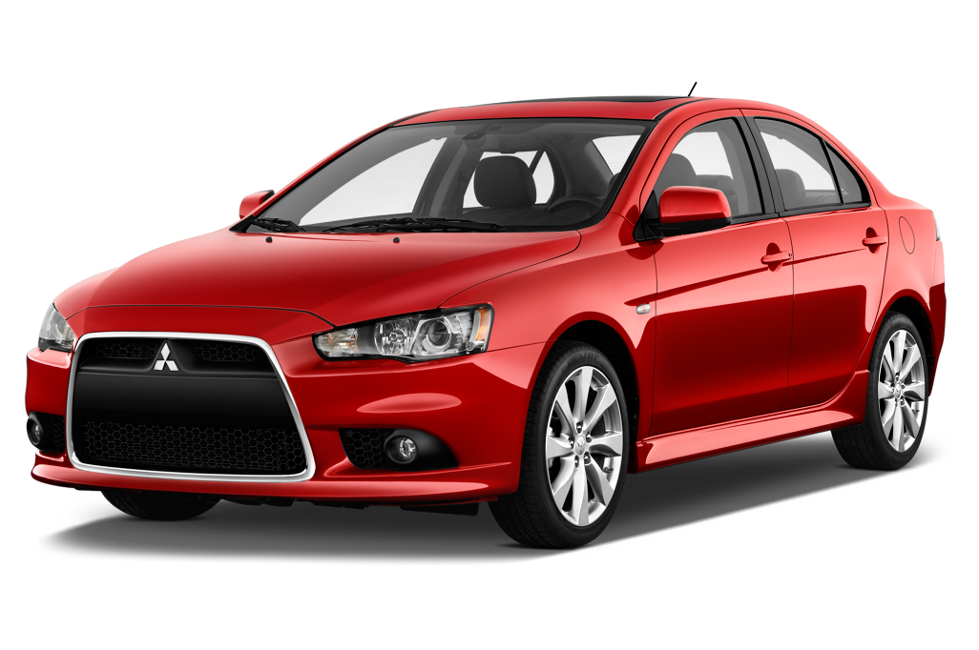

* Sedang

1. Toyota Avanza

Kapasitas = 8

Transmisi = Automatic

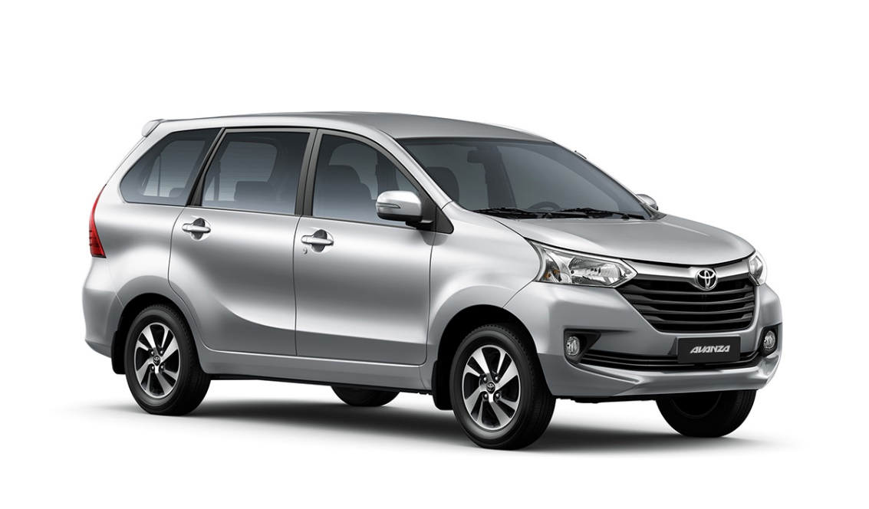

1. Daihatsu Xenia

Kapasitas = 8

Transmisi = Automatic

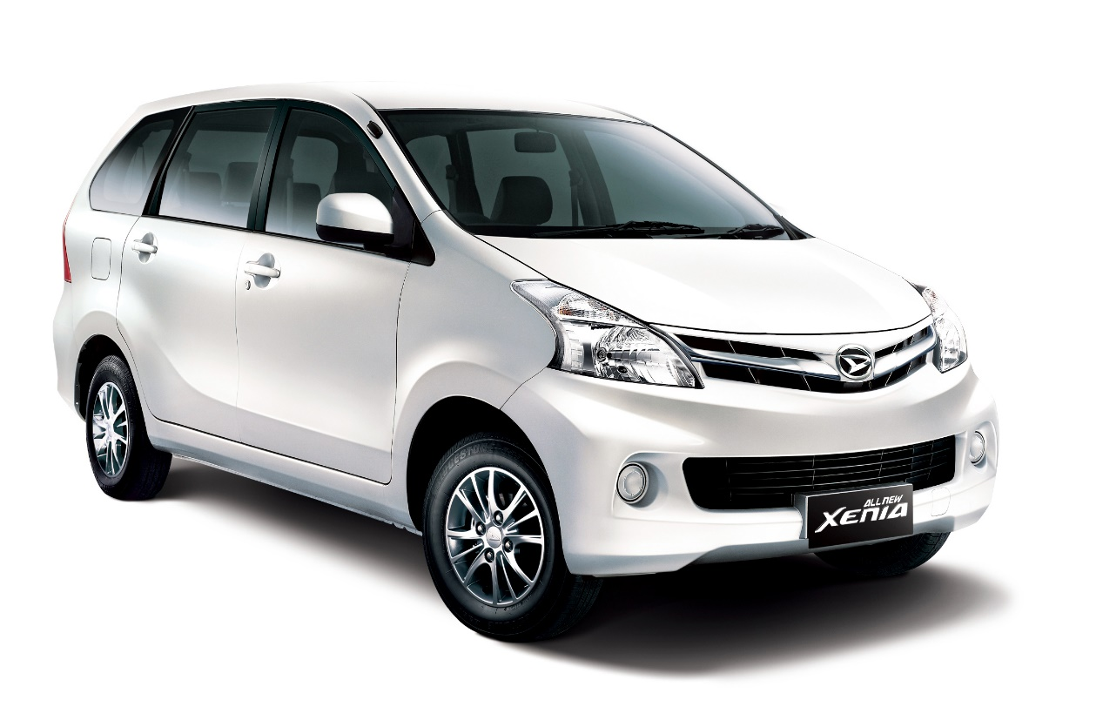

1. Honda Mobilio

Kapasitas = 8

Transmisi = Manual

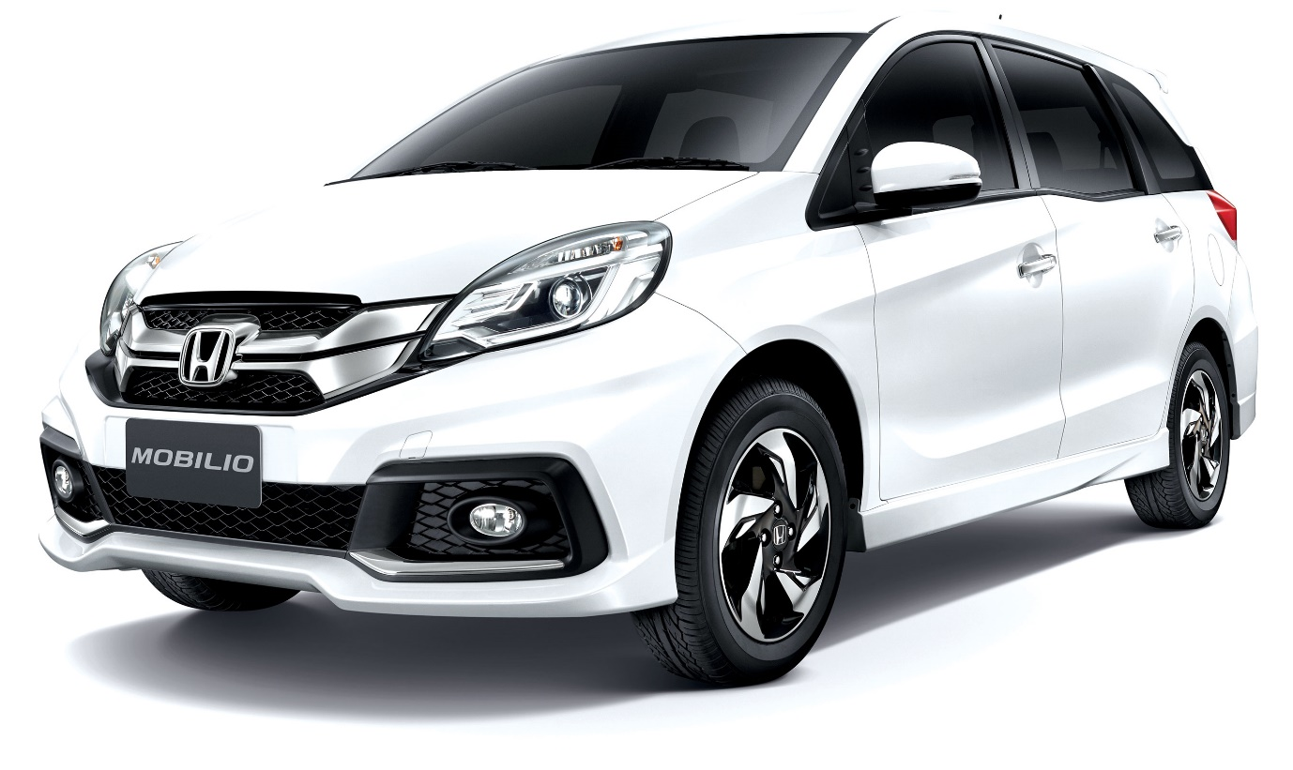

1. Nissan Livina

Kapasitas = 8

Transmisi = Manual

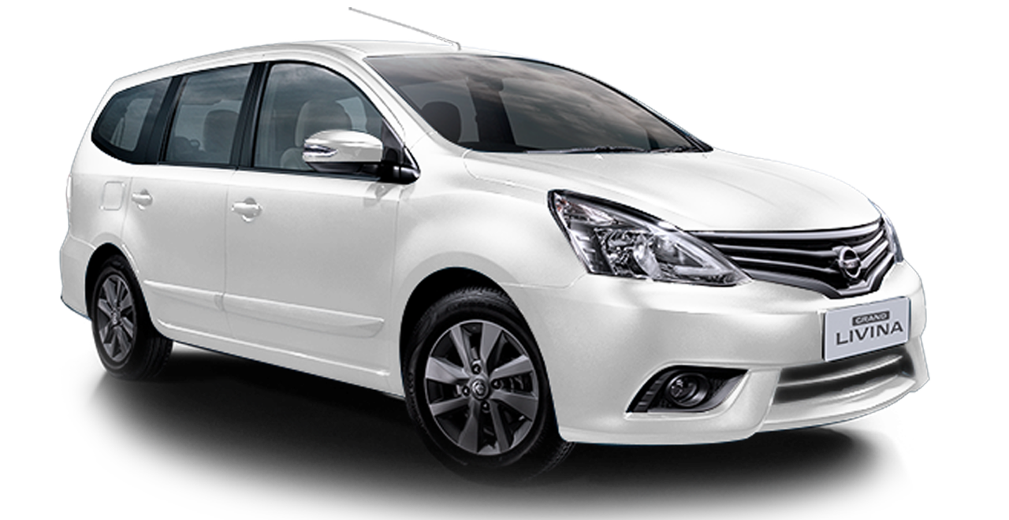

1. Daihatsu Gran Max

Kapasitas = 8

Transmisi = Manual

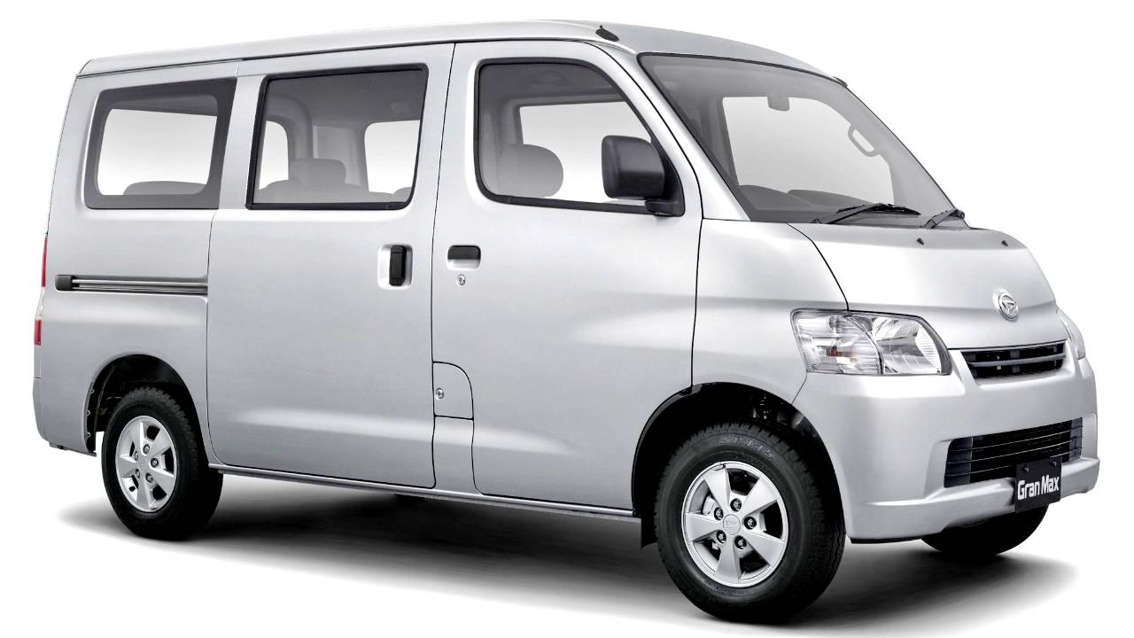

1. Toyota Innova

Kapasitas = 8

Transmisi = Automatic

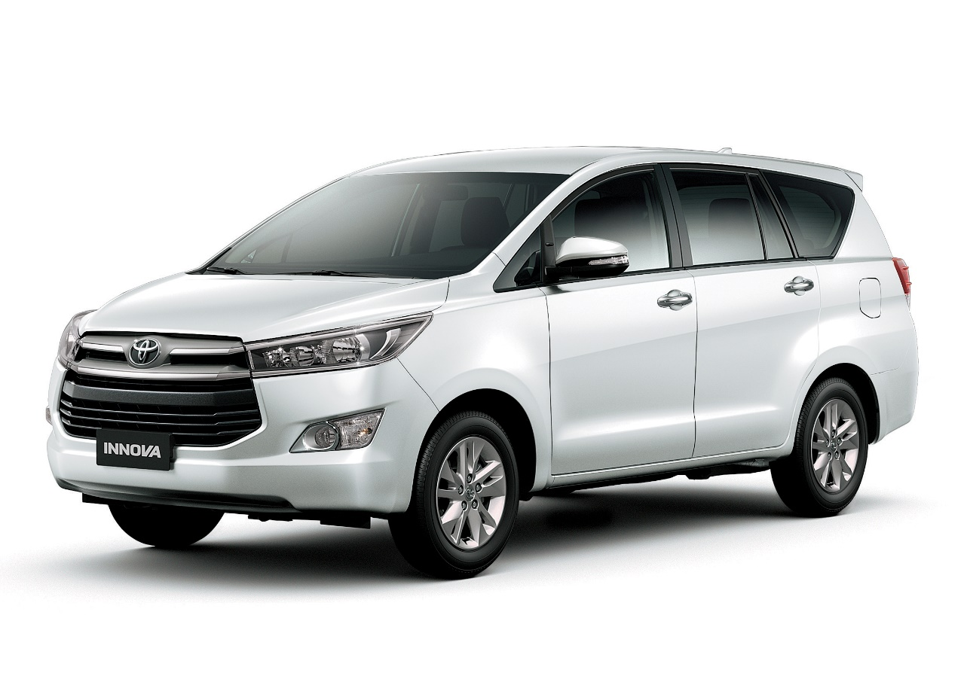

1. Toyota Fortuner

Kapasitas = 8

Transmisi = Manual

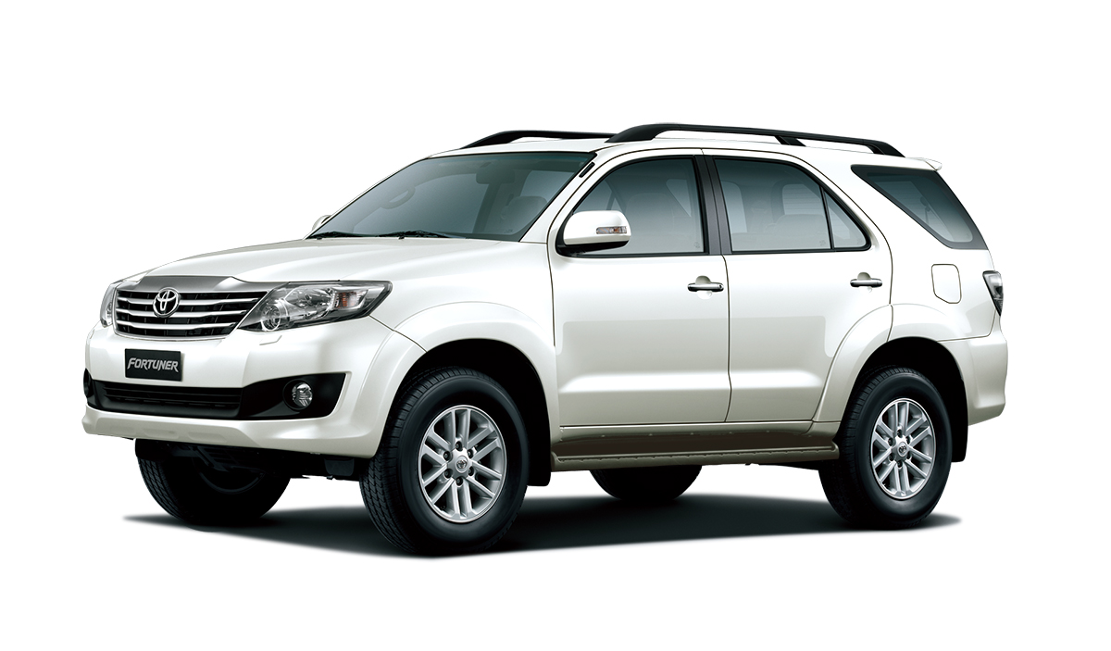

* Besar

1. Isuzu Elf Short

Kapasitas = 10

Transmisi = Manual

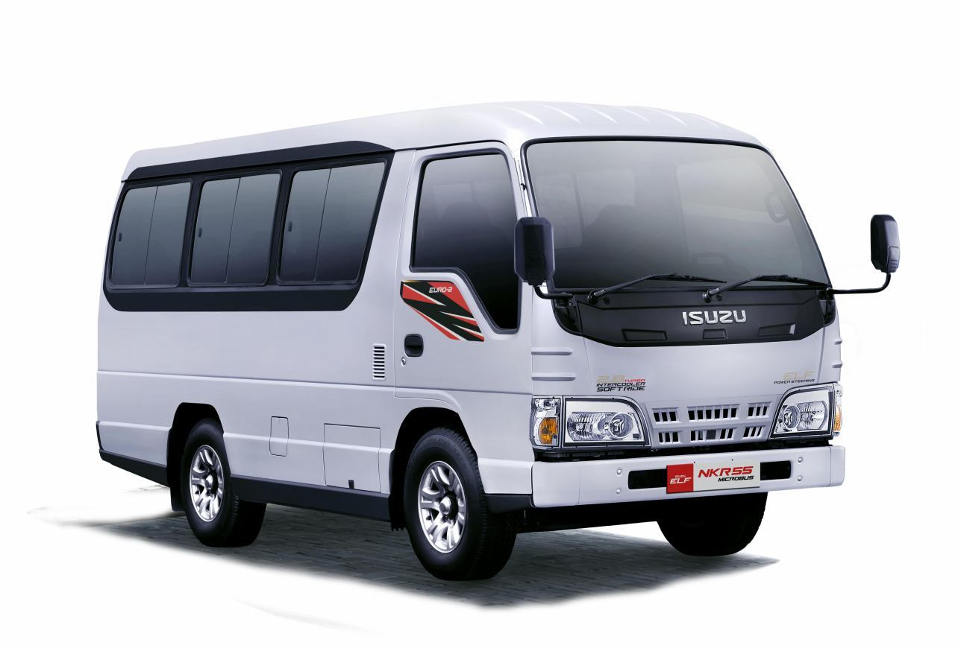

1. Toyota Hiace

Kapasitas = 14

Transmisi = Manual

